Раздел программы «Алгоритмы»

Тема занятия: «Повторение «Алгоритмы».

Цели занятия:
- закрепить представление об алгоритме, схеме алгоритма, ветвлениях и циклах в алгоритме; умение составлять и выполнять линейные и нелинейные алгоритмы, записывать условия ветвлений и повторов и применение алгоритма в реальной жизни.

Задачи занятия:
Образовательные – систематизировать, закрепить и обобщить знания по разделу «Алгоритмы».
Развивающие – развивать самостоятельность, логического, алгоритмического мышления, памяти, воображения.
Воспитательные – формировать у детей умения работать во времени, воспитывать добросовестное отношение к труду, аккуратность, стимулировать познавательный интерес к предмету.

Используемое оборудование: компьютер, мультимедийный проектор, интерактивная доска, звуковые колонки, цветные маркеры, сканер, учебник «Информатика в играх и задачах» А.В. Горячев.

Форма проведения занятия: конкурс, практическая с игровым элементом.

Программно – методическое обеспечение: компьютерная презентация.

Используемая технология: конкурсная, игровая, практическая, индивидуально-групповое обучение.
Ход урока

- Организационный этап.

II. Подведение итогов контрольной работы.
Общий анализ.
Типичные ошибки.
Оценки.
Возможно выполнение заданий контрольной работы, в которых наиболее велик процент ошибок.

ПI. Проверка домашнего задания.
1. Конкурс нарисованных алгоритмов.
До начала занятия развесить рисунки ребят на доске.
Педагог: - Взгляните, ребята, сколько алгоритмов вы нарисовали.
Дадим названия этим алгоритмам (несколько человек говорят, как они назвали бы этот алгоритм, затем спрашивают название у автора). Есть ли здесь алгоритм с ветвлением? (Если педагог сам давал задание, то есть.) Как вы догадались? (Есть условие и два варианта действий.) Покажите, если есть, алгоритм с циклом.

2. Инсценировка алгоритмов.
Учитель приглашает к доске одного из учащихся. Он - исполнитель (инсценирует любой из представленных на рисунке алгоритмов).
Все остальные должны угадать, что за алгоритм показывает исполнитель.

IV. Обобщение и систематизация знаний.
1.Составление алгоритмов разного вида.
Педагог: - Вспомним, какие алгоритмы вы встречали. Для этого выполним задание: каждый ряд составит алгоритм одного вида.
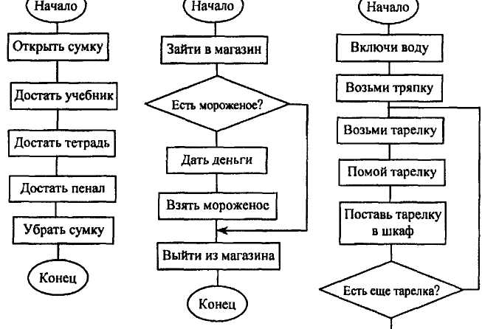
Самостоятельно составляют алгоритмы (по рядам).
1-й р я д - линейный «Приготовиться к уроку».
2-й ряд - алгоритм с ветвлением «Купить мороженое».
3-й ряд - алгоритм с циклом «Помой посуду».

-Чем отличаются эти алгоритмы? Как они называются?
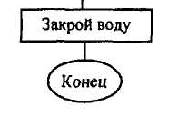

2.Выполнение задания 29.
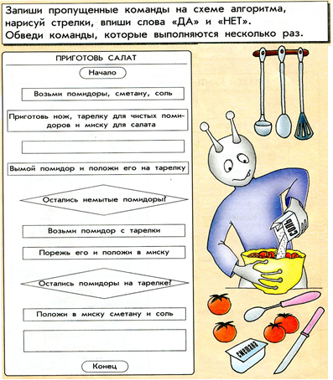
- Рассмотрите рисунок.
Что делает Янт?
- Запишите пропущенные команды в этом алгоритме. (Возьмите помидор, перемешай продукты в салате.)
- Внимательно прочитайте первое условие: это условие ветвления или цикла? (Цикла, так как в зависимости от ответа повтор начинается либо нет.)
- Какие действия будут повторяться в этом цикле?
- Покажите это на схеме.
- Когда цикл прекратится? (Когда будут вымыты все помидоры.)
Зачем в алгоритм включен еще один цикл? (Для того, чтобы порезать помидоры.)
Когда цикл прекратится? (Когда все помидоры будут порезаны.)
Эти два цикла связаны друг с другом? (Нет, так как 1 - мыть помидоры; 2 -резать помидоры.)
Чем интересен этот алгоритм? (В нем два цикла, не связанных друг с другом.)
В каком алгоритме вы встречали связанные циклы? (Собери урожай.)

V. Физминутка.

Утром бабочка проснулась,
Улыбнулась, потянулась.
Раз - росой она умылась,
Два - изящно покружилась,
Три - нагнулась и присела,
На четыре - полетела.
Ты летай, как бабочка,
Крылышками помаши,
Бабочка-порхалочка,
Ты ко мне спеши!

3. Выполнение задания 30.
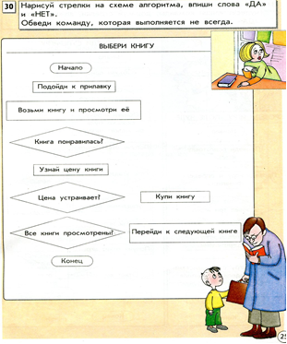
Какой алгоритм представлен на рисунке?
На схеме отсутствуют стрелки, и наша задача - их нарисовать.
К какому действию перейдем, если книга не понравилась? (Перейти к следующей.)
Если понравилась? (Узнать цену.)
Дальше снова условие. Что делать, если цена не устраивает? (Перейти к следующей.)
Если устаивает? (Купить.)
- Следующее условие относится к ветвлению или к циклу? (Цикл.)
Какие команды войдут в цикл? Когда цикл завершится? (Когда все книги будут просмотрены.)

4. Выполнение задания 31. Игра «Поле чудес».
Педагог. - Все вы, наверное, смотрели игру «Поле чудес». Давайте поиграем в эту игру. Представьте, что вы - ведущий. Прочитайте алгоритм «Проведи игру».

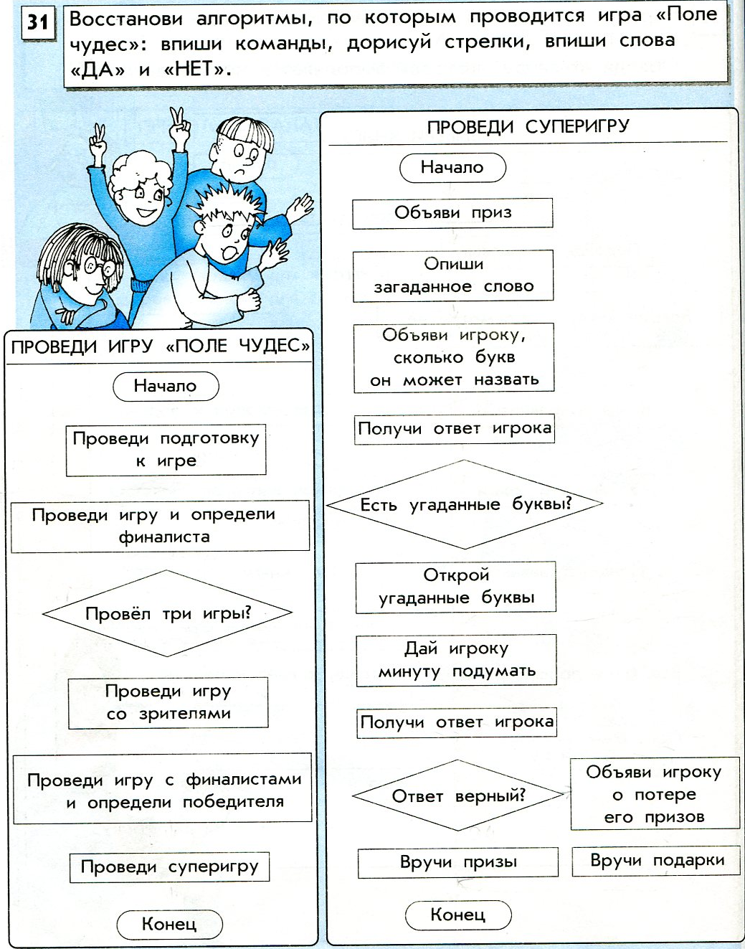
Что пропущено на схеме? (Стрелки.) Учащиеся самостоятельно расставляют стрелки. Назовите условие в данном алгоритме: «Провел три игры?». Это условие ветвления или цикла? (Цикла) Почему?
Внимательно прочитайте действия:
Проведи игру и выбери финалиста.
Проведи суперигру.
Как провести суперигру. (Дети рассказывают, основываясь на виденном.)
- Видите, ребята, это действие непростое: его тоже можно представить в виде алгоритма.
Чтение алгоритма «Проведи суперигру»

Самостоятельно расставляют стрелки. (Возможно соревнование «Кто быстрее?».)
Педагог. - Предлагаю рассмотреть общий алгоритм игры.
Какие действия этого алгоритма не будут повторяться? (Пригласи троих участников... Опиши загаданное слово.) Какие варианты могут выпасть на барабане? (Ноль, Банкрот, Приз, Плюс, Очки.)
Найдите эти варианты на схеме.
Как действовать в каждом случае, объясняют учащиеся по одному.
Представьте, что выпал «Ноль», что будем делать? (Передать ход.)
Если не «Ноль», перейдем к другому условию.
Если это «Банкрот»? (Объявим о потере очков.) Отмечаем на схеме. Проверяем дальше.
Выпал «Приз». Спросим, берет ли игрок приз. Тут снова условие. Если да, то выполним маленький алгоритм. (Проведи торги - Вручи приз.) Чем завершается эта ветка? (Передать ход.)
Вернемся назад и посмотрим, что делать, если игрок отказался от приза? (Предложим отгадать букву.)
Если выпал плюс? (Предложим открыть букву.) Покажем это на схеме.
Затем предложим отгадать букву.
Какие здесь могут быть варианты? (Отгадал, не отгадал.) То есть определен финалист или нет.
Обратите внимание, здесь снова условие. Для чего? (Если буква не отгадана, повторить алгоритм.)
С какого действия будем повторять? (Попроси игрока вращать барабан.)
Сколько всего условий в этом алгоритме? Сколько из них условий цикла? (Какое?)
Значит, ребята, в этом сложном алгоритме есть 5 ветвлений и один цикл.
- Итак мы завершили алгоритм игры «Поле чудес». Поздравляю вас окончанием игры.

VI. Итог урока.
Педагог: - Ребята, мы завершили изучение очень важной и сложной темы «Алгоритмы».
Вы знаете, что они необходимы для правильного, четкого и последовательного выполнения действий. Алгоритмы бывают простые, с ветвлением, с циклом, с ветвлением и циклом, и сложные, как, например, «Поле чудес».

VII. Рефлексия.
Педагог: - Молодцы ребята, справились с заданиями.
Если вам понравилось занятие - похлопайте, не очень понравилось - потопайте, не понравилось - помашите.

